**Непокоренный Ленинград**

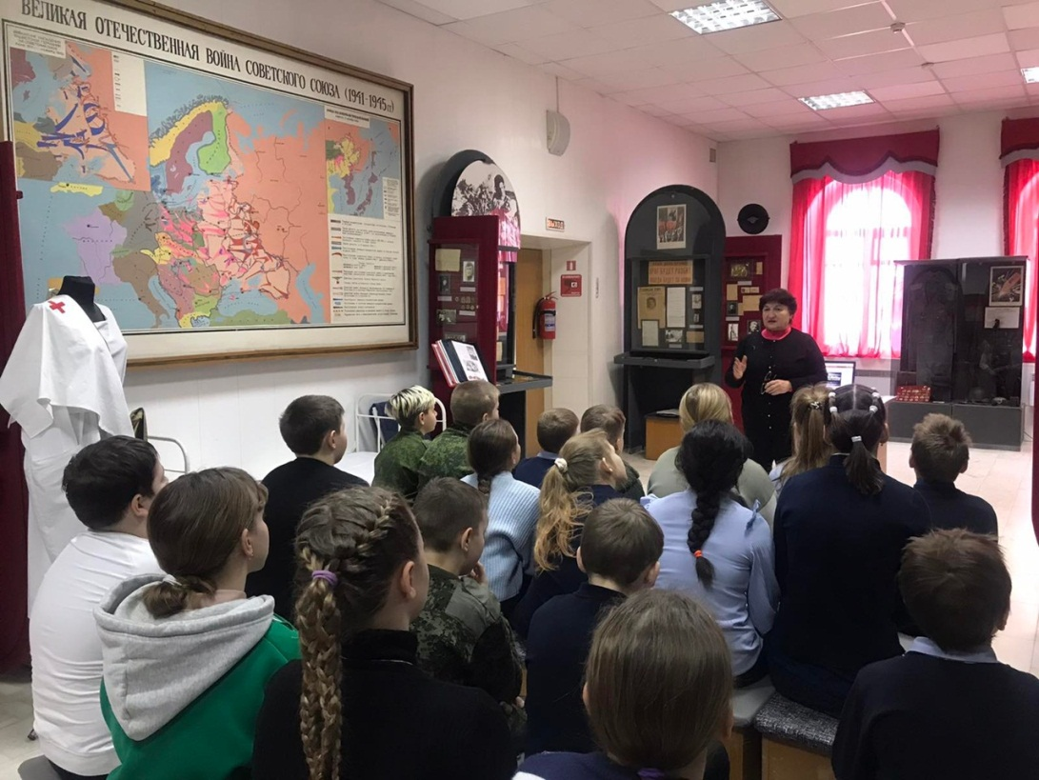

# В преддверии 80-летия годовщины освобождения Ленинграда от фашистской блокады в рамках регионального проекта «Культурная суббота» учащиеся 5 «А» школы с. Поселки посетили Музей Воинской Славы г. Кузнецка.

Основная часть экскурсии была посвящена теме «Непокоренный Ленинград». Ребята узнали о подвигах и мужестве жителей этого города в период блокады, героизме и самоотверженности тех, кто участвовал в попытках прорыва и снятии блокады, кто, ежедневно рискуя, доставлял по дороге жизни продукты, кто принимал участие в эвакуации детей, женщин и стариков. Ребятам показали настоящие карточки, по которым выдавались продукты, справки, по которым осуществлялась эвакуация ленинградцев и раздавались по кусочку хлеба весом в 125 грамм.

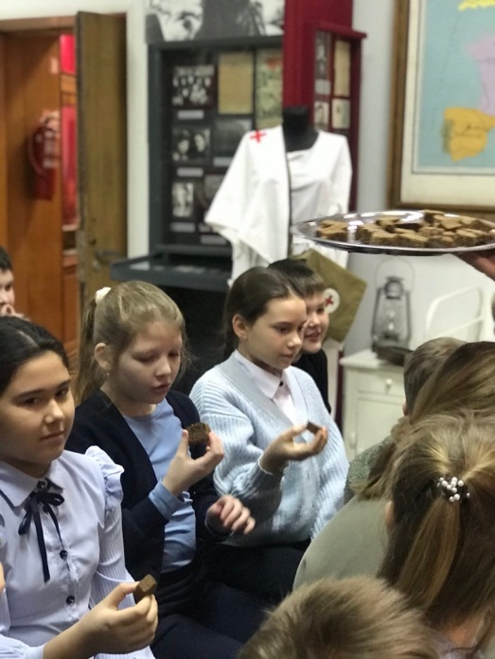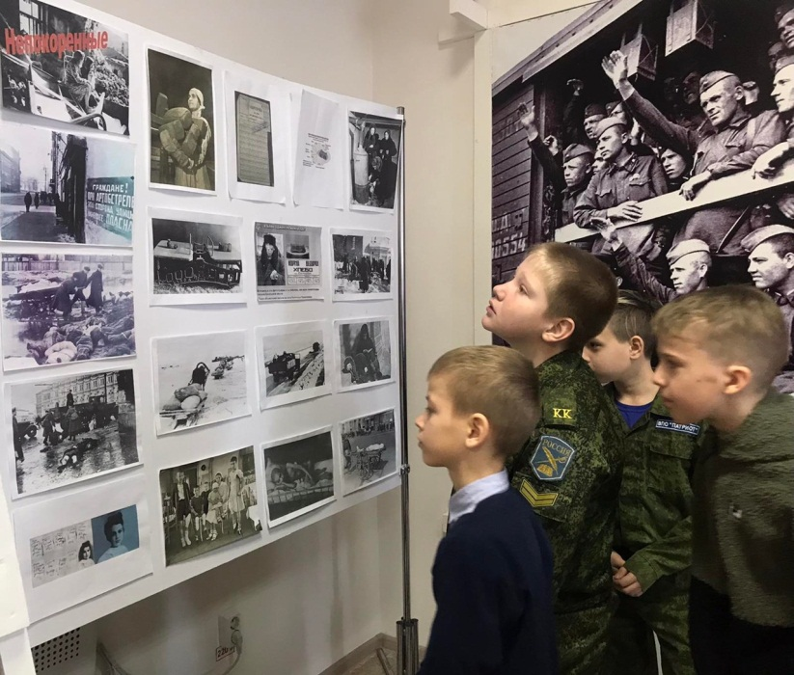Также ребятам рассказали о кузнечанах, которые с честью и достоинством выполнили свой долг перед Родиной не только в годы Великой Отечественной войны, но и во время боевых действий в Афганистане, Чечне, а также в ходе СВО на территории ЛНР, ДНР.